# 复制转账通道配置说明

1、通道编码CopyZz（区分大小写）  
自己后台添加通道  
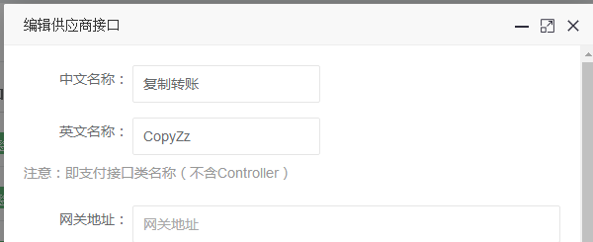  
2、子账户配置  
